***Фонд оценочных средств по математике для 11 класса***

***Спецификация контрольно-измерительных материалов***

***для проведения процедур контроля оценки качества образования***

***на уровне основного общего образования***

1. Содержаниеконтрольно-диагностических работ определяется на основе Федерального государственного образовательного стандарта среднего общего образования. Учтено содержание действующих примерных программ среднего общего образования по математике и авторской программы линии Ш.А. Алимова (модуль «Алгебра и начала математического анализа»), Л.С. Атанасяна (модуль «Геометрия»), Л.С. Высоцкого (модуль «Теория вероятностей и статистика»).

2. Цель: определить уровень сформированности предметных результатов (по остаточному принципу) у учащихся 11 класса на начало года, установление соответствия уровня ЗУН обучающихся требованиям государственного образовательного стандарта общего образования.

2. Требованияк уровню подготовки выпускников, проверяемые заданиями КИМ:

- решать алгебраические уравнения и неравенства и их системы с параметрами алгебраическим и графическим методами;

- владеть разными методами доказательства неравенств;

- составлять и решать уравнения, неравенства, их системы при решении задач других учебных предметов;

- выполнять оценку правдоподобия результатов, получаемых при решении различных уравнений, неравенств и их систем при решении задач других учебных предметов;

- составлять уравнение, неравенство или их систему, описывающие реальную ситуацию или прикладную задачу, интерпретировать полученные результаты;

- владеть понятиями тригонометрические функции; строить их графики и уметь применять свойства тригонометрических функций при решении задач;

- применять при решении задач свойства функций: четность, периодичность, ограниченность;

- применять при решении задач преобразования графиков функций;

- владеть понятиями числовая последовательность, арифметическая и геометрическая прогрессия;

- определять по графикам и использовать для решения прикладных задач свойства реальных процессов и зависимостей (наибольшие и наименьшие значения, промежутки возрастания и убывания функции, промежутки знакопостоянства, асимптоты, точки перегиба, период и т.п.);

- интерпретировать свойства в контексте конкретной практической ситуации;

- владеть понятием бесконечно убывающая геометрическая прогрессия и уметь применять его при решении задач;

- владеть понятиями бесконечно большие и бесконечно малые числовые последовательности и уметь сравнивать бесконечно большие и бесконечно малые последовательности;

- владеть понятиями: производная функции в точке, производная функции;

- вычислять производные элементарных функций и их комбинаций;

- исследовать функции на монотонность и экстремумы;

- строить графики и применять к решению задач, в том числе с параметром;

- владеть понятием касательная к графику функции и уметь применять его при решении задач;

- применять теорему Ньютона–Лейбница и ее следствия для решения задач;

- оперировать основными описательными характеристиками числового набора, понятием генеральная совокупность и выборкой из нее;

- оперировать понятиями: частота и вероятность события, сумма и произведение вероятностей, вычислять вероятности событий на основе подсчета числа исходов;

- владеть основными понятиями комбинаторики и уметь их применять при решении задач;

- иметь представление об основах теории вероятностей;

- иметь представление о дискретных и непрерывных случайных величинах и распределениях, о независимости случайных величин;

- иметь представление о математическом ожидании и дисперсии случайных величин;

- иметь представление о совместных распределениях случайных величин;

- понимать суть закона больших чисел и выборочного метода измерения вероятностей;

- иметь представление о корреляции случайных величин;

- вычислять или оценивать вероятности событий в реальной жизни;

- решать разные задачи повышенной трудности;

- анализировать условие задачи, выбирать оптимальный метод решения задачи, рассматривая различные методы;

- строить модель решения задачи, проводить доказательные рассуждения при решении задачи;

- решать задачи, требующие перебора вариантов, проверки условий, выбора оптимального результата;

- анализировать и интерпретировать полученные решения в контексте условия задачи, выбирать решения, не противоречащие контексту;

- переводить при решении задачи информацию из одной формы записи в другую, используя при необходимости схемы, таблицы, графики, диаграммы.

- владеть понятиями тела вращения (цилиндр, конус, шар и сфера), их сечения и уметь применять их при решении задач;

- владеть понятиями касательные прямые и плоскости и уметь применять их при решении задач;

- владеть понятиями объем, объемы многогранников, тел вращения и применять их при решении задач;

- иметь представление о развертке цилиндра и конуса, площади поверхности цилиндра и конуса, уметь применять их при решении задач;

- иметь представление о площади сферы и уметь применять его при решении задач;

- иметь представление о подобии в пространстве и уметь решать задачи на отношение объемов и площадей поверхностей подобных фигур;

- составлять с использованием свойств геометрических фигур математические модели для решения задач практического характера и задач из смежных дисциплин, исследовать полученные модели и интерпретировать результат;

- владеть понятиями векторы и их координаты;

- уметь выполнять операции над векторами;

- использовать скалярное произведение векторов при решении задач;

- применять векторы и метод координат в пространстве при решении задач;

- иметь представление о вкладе выдающихся математиков в науку;

- понимать роль математики в развитии России.

3. Структура работы

Работа состоит из трех модулей: «Алгебра», «Геометрия», «Вероятность и статистика». В модуль «Алгебра», входит две части, соответствующие проверке на базовом и повышенном уровнях.

Модуль «Алгебра» содержит 5 заданий: в части 1 – 3 заданий; в части 2 – 2 задания. Модуль «Геометрия» содержит 3 задания, «Вероятность и статистика» - 1 задание.

Всего в работе 9 заданий, из которых 7 заданий базового уровня, 2 задания повышенного уровня.

|  |  |  |  |  |  |
| --- | --- | --- | --- | --- | --- |
| Блок содержания | Проверяемое умение и способы действия | Количество заданий | Номера заданий | Уровень сложности | Максимальный балл за каждое задание |
| Вычисления | Уметь выполнять вычисления и преобразования | 1 | 1 | 1-Б | 1 |
| Уравнения и | Уметь решать уравнения, использовать для приближенного решения уравнений графический метод. | 2 | 2,9 | 2-Б  9-П | 1  2 |
| Производная | Уметь работать с графиками производных, уметь вычислять производные, знать алгоритм нахождения наибольшего и наименьшего значений | 2 | 6,8 | 6-Б  8-П | 1  2 |
| Элементы комбинаторики и теории вероятностей | Моделировать реальные ситуации на языке теории вероятностей и статистики, вычислять в простейших случаях вероятности событий | 1 | 7 | 7-Б | 1 |
| Геометрия | Уметь применять определения, свойства, теоремы при решении задач, уметь решать практические задачи, связанные с нахождением геометрических величин. Уметь использовать при решении стереометрических задач планиметрические факты и методы | 3 | 3,4,5 | 3-Б  4-Б  5-Б | 1  1  1 |

**4. Продолжительность диагностической работы**

На выполнение диагностической работы по математике даётся 80 минут.

**5. Критерии оценивания:**

Максимальный балл за работу в целом – 11.

|  |  |  |  |
| --- | --- | --- | --- |
|  | Количество заданий | Максимальный бал за одно задание | Максимальный бал за все задания |
| Часть 1 | 7 | 1 | 7 |
| Часть 2 | 2 | 2 | 4 |

|  |  |  |  |  |
| --- | --- | --- | --- | --- |
| **Отметка по пятибалльной шкале** | **«2»** | **«3»** | **«4»** | **«5»** |
| Первичные баллы | 0–4 | 5– 6 | 7–9 | 10–11 |

**ВАРИАНТ 1.**

**Часть 1.**

1. Найдите значение выражения:

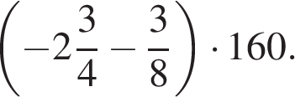

1. Решите уравнение 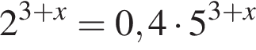.
2. В правильной треугольной пирамиде *SABC* точка *M* – середина ребра *AB*, *S* – вершина. Известно, что *BC* = 3, а площадь боковой поверхности пирамиды равна 45. Найдите длину отрезка *SM*.

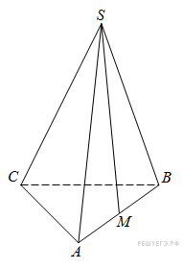

1. Объем конуса равен 16. Через середину высоты параллельно основанию конуса проведено сечение, которое является основанием меньшего конуса с той же вершиной. Найдите объем меньшего конуса.

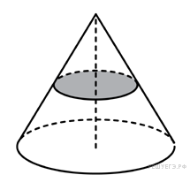

1. Найдите хорду, на которую опирается угол 120°, вписанный в окружность радиуса 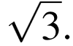

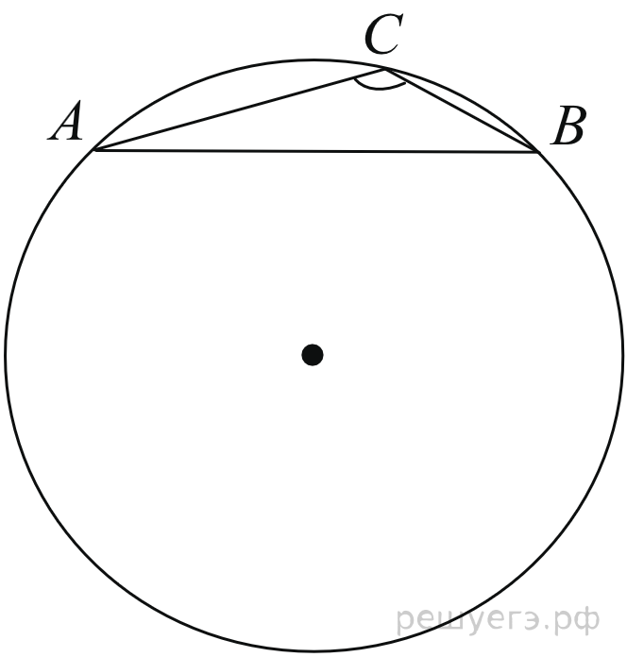

1. На рисунке изображен график производной функции *f(x)*, определенной на интервале (−10; 2). Найдите количество точек, в которых касательная к графику функции *f(x)* параллельна прямой *y* = −2*x* − 11 или совпадает с ней.

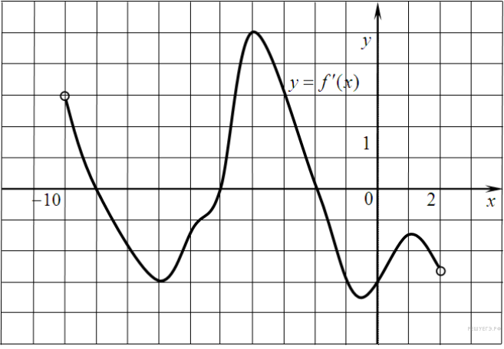

1. На клавиатуре телефона 10 цифр, от 0 до 9. Какова вероятность того, что случайно нажатая цифра будет чётной?

**Часть 2.**

8. Найдите наибольшее значение функции  на отрезке 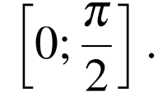

9. а) Решите уравнение 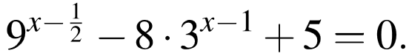

б) Найдите все корни этого уравнения, принадлежащие промежутку 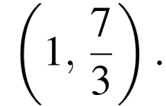

**ВАРИАНТ 2.**

**Часть 1.**

1. Найдите значение выражения:

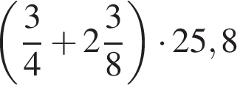

1. Решите уравнение 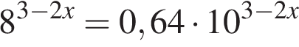.
2. В правильной треугольной пирамиде *SABC* точка *L* — середина ребра *AC*, *S* — вершина. Известно, что *BC* = 6, а *SL* = 5. Найдите площадь боковой поверхности пирамиды.

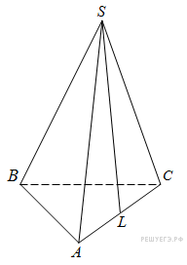

1. В цилиндрический сосуд налили 2000 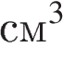воды. Уровень воды при этом достигает высоты 12 см. В жидкость полностью погрузили деталь. При этом уровень жидкости в сосуде поднялся на 9 см. Чему равен объем детали? Ответ выразите в .

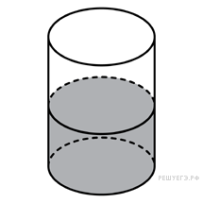

1. Основания равнобедренной трапеции равны 51 и 65. Боковые стороны равны 25. Найдите синус острого угла трапеции.

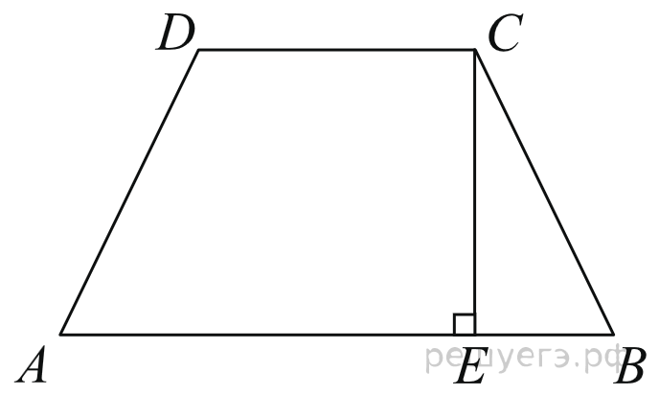

1. На рисунке изображен график функции *y = f(x)*, определенной на интервале (−3; 9). Найдите количество точек, в которых касательная к графику функции параллельна прямой *y* = 12 или совпадает с ней.

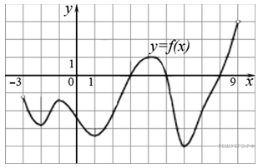

1. Из множества натуральных чисел от 10 до 19 наудачу выбирают одно число. Какова вероятность того, что оно делится на 3?

**Часть 2.**

8. Найдите наименьшее значение функции 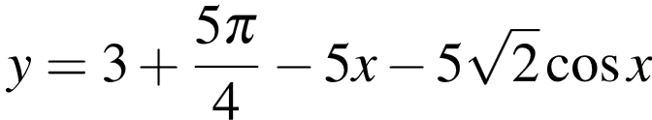 на отрезке 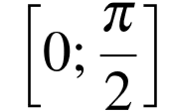 .

9. а) Решите уравнение 

б) Найдите все корни этого уравнения, принадлежащие отрезку 

Ответы к заданиям

|  |  |  |
| --- | --- | --- |
| № | Вариант 1 | Вариант 2 |
| 1 | -500 | 80,625 |
| 2 | -2 | 0,5 |
| 3 | 10 | 45 |
| 4 | 1500 | 2 |
| 5 | 3 | 0,96 |
| 6 | 5 | 5 |
| 7 | 0,5 | 0,3 |
| 8 | 12 | -2 |
| 9 | а)  б) | а)  б) |

***Фонд оценочных средств по математике для 11 класса***

***Спецификация контрольно-измерительных материалов***

***для проведения процедур контроля оценки качества образования***

***на уровне основного общего образования***

1. Содержаниеконтрольно-диагностических работ определяется на основе Федерального государственного образовательного стандарта среднего общего образования. Учтено содержание действующих примерных программ среднего общего образования по математике и авторской программы линии Ш.А. Алимова (модуль «Алгебра и начала математического анализа»), Л.С. Атанасяна (модуль «Геометрия»), Л.С. Высоцкого (модуль «Теория вероятностей и статистика»).

2. Цель: определить уровень сформированности предметных результатов (по остаточному принципу) у учащихся 11 класса на начало года, установление соответствия уровня ЗУН обучающихся требованиям государственного образовательного стандарта общего образования.

3.Распределение заданий КИМ по содержанию, видам умений и способам деятельности

|  |  |  |
| --- | --- | --- |
| **Код**  **раздела** | **Код**  **контроли­**  **руемого**  **элемента** | **Элементы содержания, проверяемые заданиями КИМом** |
|  | **1** | **Алгебра** |
|  |  | *Числа, корни и степени* |
| 1.1 | **1.1.1** | Целые числа |
|  | **1.1.2** | Степень с натуральным показателем |
|  | **1.1.3** | Дроби, проценты, рациональные числа |
|  | **1.1.4** | Степень с целым показателем |
|  | **1.1.5** | Корень степени *n* > 1 и его свойства |
|  | **1.1.6** | Степень с рациональным показателем и её свойства |
|  | **1.1.7** | Свойства степени с действительным показателем |
| 1.2 |  | *Основы тригонометрии* |
|  | **1.2.1** | Синус, косинус, тангенс, котангенс произвольного угла |
|  | **1.2.2** | Радианная мера угла |
|  | **1.2.3** | Синус, косинус, тангенс и котангенс числа |
|  | **1.2.4** | Основные тригонометрические тождества |
|  | **1.2.5** | Формулы приведения |
|  | **1.2.6** | Синус, косинус и тангенс суммы и разности двух углов |
|  | **1.2.7** | Синус и косинус двойного угла |
|  |  | *Логарифмы* |
|  | **1.3.1** | Логарифм числа |
|  | **1.3.2** | Логарифм произведения, частного, степени |
|  | **1.3.3** | Десятичный и натуральный логарифмы, число *е* |
| 1.3 |  | *Преобразования выражений* |
|  | **1.4.1** | Преобразования выражений, включающих арифметические операции |
|  | **1.4.2** | Преобразования выражений, включающих операцию возведения в степень |
| 1.4 | **1.4.3** | Преобразования выражений, включающих корни натуральной степени |
|  | **1.4.4** | Преобразования тригонометрических выражений |
|  | **1.4.5** | Преобразование выражений, включающих операцию логарифмирования |
|  | **1.4.6** | Модуль (абсолютная величина) числа |
|  | **2** | **Уравнения и неравенства** |
| 2.1 |  | Уравнения |
| **2.1.1** | Квадратные уравнения. |

|  |  |  |
| --- | --- | --- |
|  | **2.1.2** | Рациональные уравнения |
|  | **2.1.3** | Иррациональные уравнения |
|  | **2.1.4** | Тригонометрические уравнения |
|  | **2.1.5** | Показательные уравнения |
|  | **2.1.6** | Логарифмические уравнения |
|  | **2.1.7** | Равносильность уравнений, систем уравнений |
|  | **2.1.8** | Простейшие системы уравнений с двумя неизвестными |
|  | **2.1.9** | Основные приёмы решения систем уравнений: подстановка, алгебраическое сложение, введение новых переменных |
|  | **2.1.10** | Использование свойств и графиков функций при решении уравнений |
|  | **2.1.11** | Изображение на координатной плоскости множества решений уравнений с двумя переменными и их систем |
|  | **2.1.12** | Применение математических методов для решения содержательных задач из различных областей науки и практики. Интерпретация результата, учёт реальных ограничений |
| 2.2 |  | **Неравенства** |
|  | **2.2.1** | Квадратные неравенства |
|  | **2.2.2** | Рациональные неравенства |
|  | **2.2.3** | Показательные неравенства |
|  | **2.2.4** | Логарифмические неравенства |
|  | **2.2.5** | Системы линейных неравенств |
|  | **2.2.6** | Системы неравенств с одной переменной |
|  | **2.2.7** | Равносильность неравенств, систем неравенств |
|  | **2.2.8** | Использование свойств и графиков функций при решении неравенств |
|  | **2.2.9** | Метод интервалов |
|  | **2.2.10** | Изображение на координатной плоскости множества решений неравенств с двумя переменными и их систем |
|  | **3** | **Функции** |
|  |  | Определение и график функции |
|  | **3.1.1** | Функция, область определения функции |
| 3.1 | **3.1.2** | Множество значений функции |
|  | **3.1.3** | График функции. Примеры функциональных зависимостей в реальных процессах и явлениях |
|  | **3.1.4** | Обратная функция. График обратной функции |
|  | **3.1.5** | Преобразования графиков: параллельный перенос, симметрия относительно осей координат |
| 3.2 |  | Основные элементарные функции |
|  | **3.2.1** | Линейная функция, её график |
|  | **3.2.2** | Функция, описывающая обратную пропорциональную зависимость, её график |
|  | **3.2.3** | Квадратичная функция, её график |
|  | **3.2.4** | Степенная функция с натуральным показателем, её график |
|  | **3.2.5** | Показательная функция, её график |
|  | **3.2.6** | Логарифмическая функция, её график |
|  | **4** | **Г еометрия** |
| 4.1 |  | Планиметрия |
|  | **4.1.1** | Треугольник |
|  | **4.1.2** | Параллелограмм, прямоугольник, ромб, квадрат |

|  |  |  |
| --- | --- | --- |
|  | **4.1.3** | Трапеция |
|  | **4.1.4** | Окружность и круг |
|  | **4.1.5** | Окружность, вписанная в треугольник, и окружность, описанная около треугольника |
|  | **4.1.6** | Многоугольник. Сумма углов выпуклого многоугольника |
|  | **4.1.7** | Правильные многоугольники. Вписанная окружность и описанная окружность правильного многоугольника |
|  |  | Прямые и плоскости в пространстве |
|  | **4.2.1** | Пересекающиеся, параллельные и скрещивающиеся прямые; перпендикулярность прямых |
|  | **4.2.2** | Параллельность прямой и плоскости, признаки и свойства |
| 4.2 | **4.2.3** | Параллельность плоскостей, признаки и свойства |
|  | **4.2.4** | Перпендикулярность прямой и плоскости, признаки и свойства; перпендикуляр и наклонная; теорема о трёх перпендикулярах |
|  | **4.2.5** | Перпендикулярность плоскостей, признаки и свойства |
|  | **4.2.6** | Параллельное проектирование. Изображение пространственных фигур |
|  |  | Многогранники |
|  | **4.3.1** | Призма, её основания, боковые рёбра, высота, боковая поверхность; прямая призма; правильная призма |
| 4.3 | **4.3.2** | Параллелепипед; куб; симметрии в кубе, в параллелепипеде |
| **4.3.3** | Пирамида, её основание, боковые рёбра, высота, боковая поверхность; треугольная пирамида; правильная пирамида |
|  | **4.3.4** | Сечения куба, призмы, пирамиды |
|  | **4.3.5** | Представление о правильных многогранниках (тетраэдр, куб, октаэдр, додекаэдр и икосаэдр) |
|  |  | Измерение геометрических величин |
|  | **4.4.1** | Величина угла, градусная мера угла, соответствие между величиной угла и длиной дуги окружности |
|  | **4.4.2** | Угол между прямыми в пространстве; угол между прямой и плоскостью, угол между плоскостями |
| 4.4 | **4.4.3** | Длина отрезка, ломаной, окружности, периметр многоугольника |
|  | **4.4.4** | Расстояние от точки до прямой, от точки до плоскости; расстояние между параллельными и скрещивающимися прямыми, расстояние между параллельными плоскостями |
|  | **4.4.5** | Площадь треугольника, параллелограмма, трапеции, круга, сектора |
|  | **5** | **Элементы комбинаторики, статистики и теории вероятностей** |
| 5.1 |  | Элементы статистики |
|  | **5.1.1** | Табличное и графическое представление данных |
|  | **5.1.2** | Числовые характеристики рядов данных |
|  |  | Элементы теории вероятностей |

|  |  |  |
| --- | --- | --- |
| 5.2 | **5.2.1** | Вероятности событий |
| **5.2.2** | Примеры использования вероятностей и статистики при решении прикладных задач |

4.Кодификатор требований к уровню подготовки обучающихся, освоивших основные общеобразовательные  
программы основного общего образования, для проведения промежуточной аттестации по

математике в 10-х классах

|  |  |  |
| --- | --- | --- |
| код  раздела | Код  контролируемого требования (умения) | Элементы содержания, проверяемые заданиями экзаменационной работы |
| **1** |  | **Уметь выполнять вычисления и преобразования** |
|  | 1.1. | Выполнять арифметические действия, сочетая устные и письменные приемы; находить значения корня натуральной степени, степени с рациональным показателем, логарифма |
|  | 1.2 | Вычислять значения числовых и буквенных выражений, осуществляя необходимые подстановки и преобразования |
|  | 1.3 | Проводить по известным формулам и правилам преобразования буквенных выражений, включающих степени, радикалы, логарифмы и тригонометрические функции |
| **2** |  | **Уметь решать уравнения и неравенства** |
|  | .2.1 | Решать рациональные, иррациональные, показательные и логарифмические уравнения, их системы |
|  | 2.2 | Решать уравнения, простейшие системы уравнений, используя свойства функций и их графиков; использовать для приближенного решения уравнений и неравенств графический метод |
|  | 2.3 | Решать рациональные, показательные и логарифмические неравенства, их системы |
| **3** |  | **Уметь выполнять действия с функциями** |
|  | 3.1 | Определять значение функции по значению аргумента при различных способах задания функции; описывать по графику поведение и свойства функции, находить по графику функции наибольшее и наименьшее значения; строить графики изученных функций |
|  | 3.2 | Исследовать в простейших случаях функции на монотонность, находить наибольшее и наименьшее значения функции |

|  |  |  |
| --- | --- | --- |
| код  раздела | Код  контролируемого требования (умения) | Элементы содержания, проверяемые заданиями экзаменационной работы |
| **4** |  | **Уметь выполнять действия с геометрическими фигурами** |
|  | 4.1 | Решать планиметрические задачи на нахождение геометрических (длин, углов, площадей) |
|  | 4.2 | Решать простейшие стереометрические задачи на нахождение геометрических величин (длин, углов, площадей); использовать при решении стереометрических задач планиметрические факты и методы |
| **5** |  | **Уметь строить и исследовать простейшие математические модели** |
|  | 5.1 | Моделировать реальные ситуации на языке алгебры, состав Моделировать реальные ситуации на языке алгебры, составлять уравнения и неравенства по условию задачи; исследовать построенные модели с использованием аппарата алгебры |
|  | 5.2 | Моделировать реальные ситуации на языке геометрии, исследовать построенные модели с использованием геометрических понятий и теорем, аппарата алгебры; решать практические задачи, связанные с нахождением геометрических величин |
|  | 5.3 | Проводить доказательные рассуждения при решении задач, оценивать логическую правильность рассуждений, распознавать логически некорректные рассуждения |
|  | 5.4 | Моделировать реальные ситуации на языке теории вероятностей и статистики, вычислять в простейших случаях вероятности событий |
| **6** |  | **Уметь использовать приобретенные знания и умения в практической деятельности и повседневной жизни** |
|  | 6.1 | Анализировать реальные числовые данные, информацию статистического характера; осуществлять практические расчеты по формулам; пользоваться оценкой и прикидкой при практических расчетах |
|  | 6.2 | Описывать с помощью функций различные реальные зависимости между величинами и интерпретировать их графики; извлекать информацию, представленную в таблицах, на диаграммах, графиках 6.3 |
|  | 6.3 | Решать прикладные задачи, в том числе социально­экономического и физического характера, на наибольшие и наименьшие значения, на нахождение скорости и ускорения |

**5.Распределение заданий по содержанию, видам умений и способам действий**

*1*

*Распределение заданий экзаменационной работы по содержательным разделам курса математики*

|  |  |  |  |
| --- | --- | --- | --- |
| **1**  **Содержательные разделы** | **Количе­**  **ство**  **заданий** | **Максималь­ный первич­ный балл** | **Процент максимального первичного балла за вы­полнение заданий данного раздела содержания от максимального первичного балла за всю работу, рав­ного 20** |
| Алгебра | 10 | 10 | 50 |
| Уравнения и неравенства | 3 | 3 | 15 |
| Функции | 1 | 1 | 5 |
| Начала математического анализа | 1 | 1 | 5 |
| Г еометрия | 4 | 4 | 20 |
| Элементы комбинаторики, статистики и теории вероятностей | 1 | 1 | 5 |
| Итого | 20 | 20 | 100 |

Содержание и структура экзаменационной работы дают возможность достаточно полно проверить комплекс умений и навыков по предмету:

1. уметь использовать приобретенные знания и умения в практической деятельности и повседневной жизни;
2. уметь выполнять вычисления и преобразования;
3. уметь решать уравнения и неравенства;
4. уметь выполнять действия с функциями;
5. уметь выполнять действия с геометрическими фигурами;
6. уметь строить и исследовать математические модели

*Распределение заданий экзаменационной работы по видам проверяемых умений и способам действий*

|  |  |  |  |
| --- | --- | --- | --- |
| **Проверяемые умения и способы дей­ствий** | **Количе­ство за­даний** | **Макси­мальный первич­ный балл** | **Процент максимально­го первичного балла за выполнение заданий данного вида учебной деятельности от мак­симального первичного балла за всю работу, равного 20** |
| Уметь выполнять вычисления и преобра­зования | 5 | 5 | 25 |
| Уметь решать уравнения и неравенства | 2 | 2 | 10 |
| Уметь выполнять действия с функциями | 1 | 1 | 5 |
| Уметь выполнять действия с геометриче­скими фигурами | 3 | 3 | 15 |
| Уметь строить и исследовать математи­ческие модели | 5 | 5 | 25 |
| Уметь использовать приобретенные зна­ния и умения в практической деятельно­сти и повседневной жизни | 4 | 4 | 20 |
| Итого | 20 | 20 | 100 |

**6.Распределение заданий по уровню сложности**

Экзаменационная работа содержит задания только базового уровня сложности.

**7.Продолжительность**

На выполнение экзаменационной работы отводится 3 часа (180 минут).

**7.Дополнительные материалы и оборудование**

Перечень дополнительных устройств и материалов, пользование которыми разрешено на ЕГЭ, утвержден приказом Минпросвещения России и Рособрнадзора. Необходимые справочные материалы выдаются вместе с текстом экзаменационной работы. При выполнении заданий разрешается пользоваться линейкой.

**8.Система оценивания выполнения отдельных заданий и экзаменационной работы**

**в целом**

Оценивание правильности выполнения заданий, предусматривающих краткий ответ, осуществляется с использованием специальных аппаратно-программных средств.

Правильное решение каждого из заданий 1-20 оценивается 1 баллом. Задание считается выполненным верно, если экзаменуемый дал правильный ответ в виде целого числа, или конечной десятичной дроби, или последовательности цифр.

Общий максимальный первичный балл за выполнение всей экзаменационной работы - 20.

**Обобщенный план варианта КИМ   
по МАТЕМАТИКЕ (базовый уровень)**

*Уровни сложности заданий: Б - базовый.*

|  |  |  |  |  |  |  |
| --- | --- | --- | --- | --- | --- | --- |
| № | Проверяемые требования (умения) | Коды про­веряемых требова­ний к уровню подготов­ки (по ко- дификато-  ру) | Коды про­веряемых элементов содержания (по кодифи­катору) | Уро­  вень  слож­  ности  зада­  ния | Макси­маль­ный балл за вы­полне­ние за­дания | Примерное время вы­полнения задания вы­пускником, изучавшим математику на базовом уровне (в минутах) |
| 1 | У меть выполнять вычисления и пре­образования | 1.1 | 1.1.1, 1.1.3, 1.4.1 | Б | 1 | 5 |
| 2 | У меть выполнять вычисления и пре­образования | 1.1 | 1.1.3, 1.1.4, 1.4.2 | Б | 1 | 5 |
| 3 | Уметь использовать приобретенные знания и умения в практической дея­тельности и повседневной жизни | 6.3 | 1.1.3 | Б | 1 | 7 |
| 4 | У меть выполнять вычисления и пре­образования | 1.2 | 1.4.1-1.4.3 | Б | 1 | 7 |
| 5 | У меть выполнять вычисления и пре­образования | 1.1-1.3 | 1.4.3-1.4.5 | Б | 1 | 8 |
| 6 | Уметь использовать приобретенные знания и умения в практической дея­тельности и повседневной жизни | 6.1 | 1.4.1 | Б | 1 | 8 |
| 7 | У меть решать уравнения и неравен­ства | 2.1 | 2.1.1-2.1.6 | Б | 1 | 8 |
| 8 | Уметь строить и исследовать про­стейшие математические модели | 4.1, 5.2 | 5.1.1-5.1.3, 5.5.1, 5.5.3, 5.5.5 | Б | 1 | 11 |
| 9 | Уметь использовать приобретенные знания и умения в практической дея­тельности и повседневной жизни | 6.1 | 2.1.12, 6.3.1 | Б | 1 | 5 |
| 10 | Уметь строить и исследовать про­стейшие математические модели | 5.4 | 6.3.1 | Б | 1 | 11 |
| 11 | Уметь использовать приобретенные знания и умения в практической дея­тельности и повседневной жизни | 6.2, 3.1 | 6.2.1, 3.1.3 | Б | 1 | 5 |
| 12 | Уметь строить и исследовать про­стейшие математические модели | 5.1, 6.1, 6.2 | 1.4.1 | Б | 1 | 12 |
| 13 | У меть выполнять действия с геомет­рическими фигурами | 4.2 | 1. 5.3.5, 2. 5.4.3, 5.5.5-5.5.7 | Б | 1 | 12 |
| 14 | Уметь выполнять действия с функци- 3. ями | 3, 6.2, 6.3 | 3.1.1-3.1.3,   1. 3.2.5, 3.2.6, 4.1.1, 2. 6.2.1 | Б | 1 | 8 |
| 15 | У меть выполнять действия с геомет­рическими фигурами | 4.1 | 5.1.1-5.1.5, 5.5.1, 5.5.3, 5.5.5 | Б | 1 | 9 |
| 16 | У меть выполнять действия с геомет­рическими фигурами | 4.2 | 1. 5.3.3, 2. 5.4.3, 5.5.5-5.5.7 | Б | 1 | 9 |
| 17 | У меть решать уравнения и неравен­ства | 2.3, 6.1 | 2.2.1-2.2.5 | Б | 1 | 9 |
| 18 | Уметь строить и исследовать про­стейшие математические модели | 5.3 | 2.1.12 | Б | 1 | 9 |
| 19 | У меть выполнять вычисления и пре­образования | 1.1 | 1.4.1, 1.4.2 | Б | 1 | 16 |
| 20 | Уметь строить и исследовать про­стейшие математические модели | 5.1 | 1.4.1, 1.4.2, 2.2.2 | Б | 1 | 16 |

Всего заданий - **20**; из них

по типу заданий: с кратким ответом - **20**;

по уровню сложности: Б - **20**.

Максимальный первичный балл за работу - **20**. Общее время выполнения работы - **180** минут.

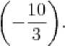

**Вариант 1**

1.

2.

3.

Наймите значение выражстшн 1— — 0,5

Найдите значение выражения |3’ 10 ^ ’ ^2, 1 ■

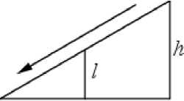Магазин делает и спейся шрам скидку. Десяток я и и, шит is магазине 35 рублей, а пспсиспер заплатил да них 33 рубля 25 копеек. Сколько прицептои составила скидка л/iя пенсионера'!

4.

5.

6.

7.

8.

Работа постоянного тока (и джоулях) иыч1 кляется по формуле И = где / — еила тока (в амперах), R— сопротивление (а омах). I — время (и секундах). Пользуясь этой формулой, найдите А (и джоулях), еели t = 2 с. / = 6 А и R = 5 Ом.

Найдите значение выражения (\/Т7— у/2) ( \/Т7 \/2).

На бензоколонке один литр бензина стоит 30 руб. Водитель залил и бак 30 литров бензина и взял бутылку воды за 38 рублей. Сколько рублей сдачи он получите. 1000 рублей?

Решите уравнение хл + -5.г = —G. Если уравнение имеет более одного корпя, и ответе укажите больший из них.

**Столб подпирает детскую горку посередине.**

**Найдите высоту / этого столба, если высота h юр­ки равна 3 м. Ответ дайте в метрах.**

9.

Установите соответствие между величинами и их возможными значе­ниями: к каждому элементу первого столбца подберите соответствующий элемент из второго столбца.

ВЕЛИЧИНЫ

ВОЗМОЖНЫЕ

ЗНАЧЕНИЯ

1. U,7 га
2. **100 кв. м**
3. 97,5 к и. см
4. **17,1 мл и к и. км**
5. площадь трёхкомиатной квартиры Б) площадь футбольного ноля
6. площадь территории России

Г) площадь купюры достоинством 100 руб 1СЙ

В таблице под каждой буквой, соответствующей величине, укажите помер её возможного значения.

|  |  |  |  |
| --- | --- | --- | --- |
| А | Б | В | Г |
|  |  |  |  |

Ни (хм и пар 11 j)i тс ха i и 3 учёных иэ Hi зрнсгии, 3 иэ России и 4 i ii Испа­нии. Каждый учёный подготовил один дик лад. Порядок докладоп опре­деляется случайным образом. Найдите вероятность того. что восьмым окажется доклад ученого мл России.

11**.**

**В таблице показано расписание пригородных электропоездов но на­правлению Москва Киевская Малоярославец Калуга.**

|  |  |  |  |
| --- | --- | --- | --- |
| **Номер**  **электрички** | **Москва**  **Киевская** | **Мал оя росл аве ц** | **Калуга** |
| **1** | **11:05** | **16:02** | **17:11** |
| **2** | **15:07** | **17:10** |  |
| **3** | **16:21** | **18:16** | **10:27** |
| **1** | **17:05** | **10:13** |  |
| **5** | **17:13** | **10:53** |  |
| **6** | **18:12** | **20:00** | **20:55** |
| Г»1  ***(*** | **18:24** | **20:30** | **21:12** |

**Владислав пришёл на станцию Москва Киевская н Ш: 12 и хочет уехать и Калугу па ближайшей электричке: без пересадок. В ответе укажите но­мер** эчуэй **электрички.**

12**.**

Строительный по/цлнцчик планирует купить 5 топи облицовочного кирпича у одного ил трёх посташдикоп. Один кирпич весит 5 кг. Цепа кирпича и условия достанки всей екзкупки при и едены и таблице.

|  |  |  |  |
| --- | --- | --- | --- |
| Поста и [цик | Цепа кирпича (руб. за шт.) | С'Т( )ИМ( зсть  достанки (руб.) | Cnei и I алы тыс ус 1011ИЯ |
| А | 17 | 7000 | Нет |
| Б | 00 Т 1 | G000 | Доетанка беса i. ia riкэ.  ее.пт 1 сумма лакала превышает 50 000 руб. |
| D | 19 | 5000 | Доставка со скидкой 50%. сели сумма лакала прсиышаст G0 000 руб. |

В<1 сколько рублей обойдётся наиболее дешёвый вариант покупки с доставкой?

13.

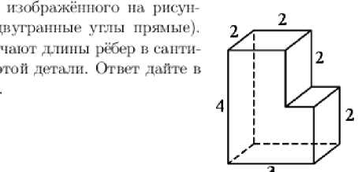**Детапь имеет форму ке многогранника (нее ,г Числа на рисунке обоэна метрах. Найдите объём s кубических сантиметрах**

На рисунке точками изображен среднемесячный курс; сиро и период с октября 2013 годи in> сентябрь 2014 года. Пи горизонтали указы наи л е я месяц и год. по перги кал и — куре енро и рублях. Для наглядности точки с: ждипепы 1 и п и я м и.

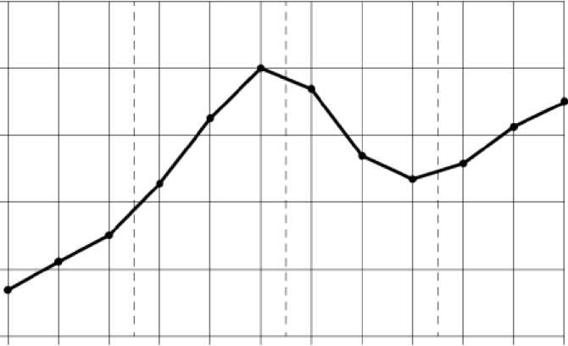52 50 48 46 44 42

**окт ноя дек янв фев мар апр май июн июл авг сен** 2013 2014

Пользуясь piicy и ком. i кжтаньте н соотистстнис каждому i п указанных периодон премепи характеристику курса енро.

ПЕРИОДЫ ВРЕМЕНИ ХАРАКТЕРИСТИКИ КУРСА ЕВРО

|  |  |  |  |  |
| --- | --- | --- | --- | --- |
| А) | октябрь декабрь 2(ЛЗ г. | 1) | курс; сиро | падал |
| Б) | яинарь март 2014 г. | 2) | курс; сиро | медленно рос; |
| В) | апрель июнь 2014 г. |  | после падения курс евро начал pacri 1 | |
| Г) | июль сентябрь 2014 г. | 4) | курс; сиро | достиг максимума |

В таблице под каждой букной укажите еоотнететнующий номер.

|  |  |  |  |
| --- | --- | --- | --- |
| А | Б | В | Г |
|  |  |  |  |

15.

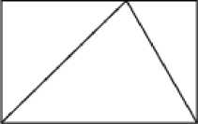**Па стороне *ВО* прямоугольника *АВС-D, у* ко­торого *ЛВ* = 12 и *AD* = 17, отмечена точка *Е* так, что треугольник *АЕЕ* равнобедренный. Найдите *ED.***

*В ЕС*

*A D*

18.

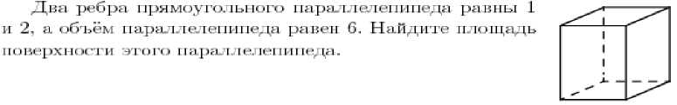

На координатной прямий отмечены точки .1. *1S.* С' и *ID.*

17.

***В с***

*Т)*

ч*—

о

1

Ч11 ( . и j ***п>*** pa i;i и I ***у/1.***

**Устапонитс со( зтисхсггнис мгжлу укигншыми точками и числами и Ираном гголбцо. которые нм с;онтт!стс;тиук1т.**

|  |  |  |
| --- | --- | --- |
| точки |  |  |
| *л* | 1) | *7П* Т 1 |
| *в* | 2) | )П.В |
| *с'* | 3) | *\/П~!* |
| *п* | 4) | *&*  *ГП* |

Впишите ii ириисдс1[1[1укз и отпейте таблицу под каждой бук ной соот- НС'ПЛ'НуЮЩИЙ Ч**1**И.**1**У помер.

ЧИСЛА

|  |  |  |  |
| --- | --- | --- | --- |
| *Л* | *В* | *а* | *п* |
|  |  |  |  |

Когда какая-нибудь кошка идёт по забору, пёс Шарик, живущий в будке возле дома, обязательно лает. Выберите утверждения, которые верны при приведенном условии.

1. Если Шарик не лает, значит, по забору идёт кошка.
2. **Если Шарик молчит, значит', кошка по забору пг** идёт.
3. Если по забору идёт чёрная кошка, Шарик не лает.
4. Если по забору пойдёт белая кошка, Шарик будет лаять.

В ответе запишите номера выбранных утверждений без пробелов, за­нятых и других дополнительных символов.

19.

**Найдите шестизначное натуральное число, которое записывается только цифрами 2 и 0 и делите на 21. 13 ответе укажите какое-нибудь одно такое число.**

20**.**

**13 таблице три столбца и несколько строк. 13 каждую клетку таблицы шкггавили по натуральному числу так, что сумма вс^!Х чисел и нервом столбце равна 72. во втором S1, в третьем 91. а сумма чисел в каждой строке больше 13, но меньше 16. Сколько sceix> строк и таблице?**

Вариант 2

**Наймите значение выражения**

— - 2-V 2G.

13 4*}*

\ Ю -t *!*

Найтгге 3iшчепие выражения S ■ 10 + 7 ■ 102 + 4 ■ 10'\

2.

3.

В период paci ipt i. ui/ки магазин шижп цепы дважды: и первый рал па 10%. lit) итсэрсэй — па 20%. Сколько рублей стал стоить чайник цикле нт(jporo снижения iini. если до начала распродажи hii стоил 12U() рублей?

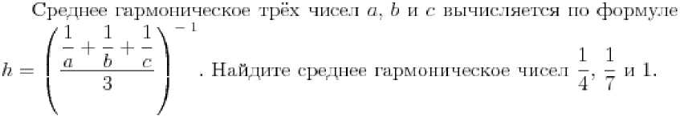

4.

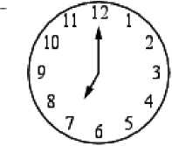Шоколадка стоит 1-0 рублей. В воскресенье н сучгсрмаркетс действует специальное предложение: заплат и и за три шоколадки, покупатель по­лучает четыре (одну в подарок), Сколько мижо лад(ж можно получить па 110 рублей в воскресенье?

5.

6.

7.

8.

Решите уранпепис тл = 7х &. Если ураипепие имеет более одного

корпя, и отпето укажите меньший из них.

**Какой наймет.шин угол (п градусах) образуют ми нутная и часовая стрелки часов н 7:00?**

9.

Установите соответствие между величинами и их возможными значе­ниями: к каждому элементу первого столбца подберите соответствующий элемент из второго столбца.

ВЕЛИЧИНЫ

ВОЗМОЖНЫЕ

ЗНАЧЕНИЯ

1. 1 л
2. 23 G 16,39 км3 3 ) 72 .1

4) G()(J ы3

1. объем воды в озере Байкал Б) объём пакета кефира
2. объём бассейна

Г) объём ящика для фруктов

В таблице иод каждой буквой, соответствующей величине, укажите помер её возможного значения.

|  |  |  |  |
| --- | --- | --- | --- |
| А | Б | В | Г |
|  |  |  |  |

В кармане у Дани было четыре конфеты — «Ласточка», «Взлетная». «Baciиск» м «Грильяж», а так же ключи от квартиры. Вынимая ключи. Данн случайно выронил ил кармана одну конфету. Найдите вероятность того, что потерялась конфета «Взлётная».

11**.**

На игре КВН судьи поставили следующие оценки командам на кон­курсы:

|  |  |  |  |
| --- | --- | --- | --- |
| Команда | Баллы за конкурс «Привстств! 10» | Ба тты за конкурс «СТЭМ» | Баллы за музыкальны й ко [I курс |
| «АТОМ» | 2S | 22 | 25 |
| «Шумы» | 29 | 20 | 23 |
| «Т( шчап» | 2G | 21 | 27 |
| «Делек и Болек» | 24 | 24 | 29 |

Для каждой команды баллы по и сем конкурсам суммируются. Побе­дителем считается команда, пабрашпан и сумме наибольшее количество банлон. Какое место заняла команда «Шумы»'.'1

12**.**

Автомобильный журнал определяет рейтинг автомобилей па основе показателей безопасности .S’, комфорта *О.* функциональности *F.* каче­ства *Q* и дизайна *D.* Рейтинг *И* вычисляется по формуле

FJ *ZS* Н- *2С* +- *2F + 2Q + D R =* SO '

В таблице даны показатели трёх моделей автомобилей.

|  |  |  |  |  |  |
| --- | --- | --- | --- | --- | --- |
| М( >дсль а втомоб! ]ля | Безе шас-  1 К )СТЬ | Н< )мф( >рт | ФуПКЦ! И >- [ШЛЫЮСТЬ | Качеств! > | Д| 1зайп |
| А | 1 | 4 | 0 | 1 | 1 |
| Б | 1 | 5 | 3 | 3 | 3 |
| В | 0 | 3 | 1 | 4 | 1 |

Найдите паивысший рейтинг автомобиля ив представленных в таб- тип.е моделей.

13.

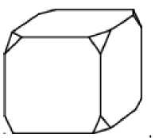От деревянного кубика отпилили все его верши­ны (см. рис.). Сколько граней у получившегося мно­гогранника ([1евидимые рёбра па рисунке не изобра­жены )7

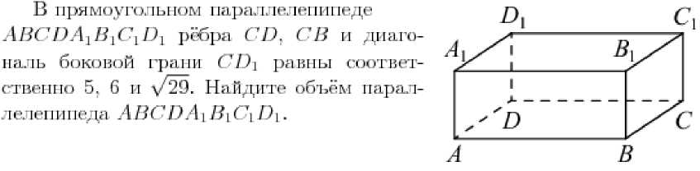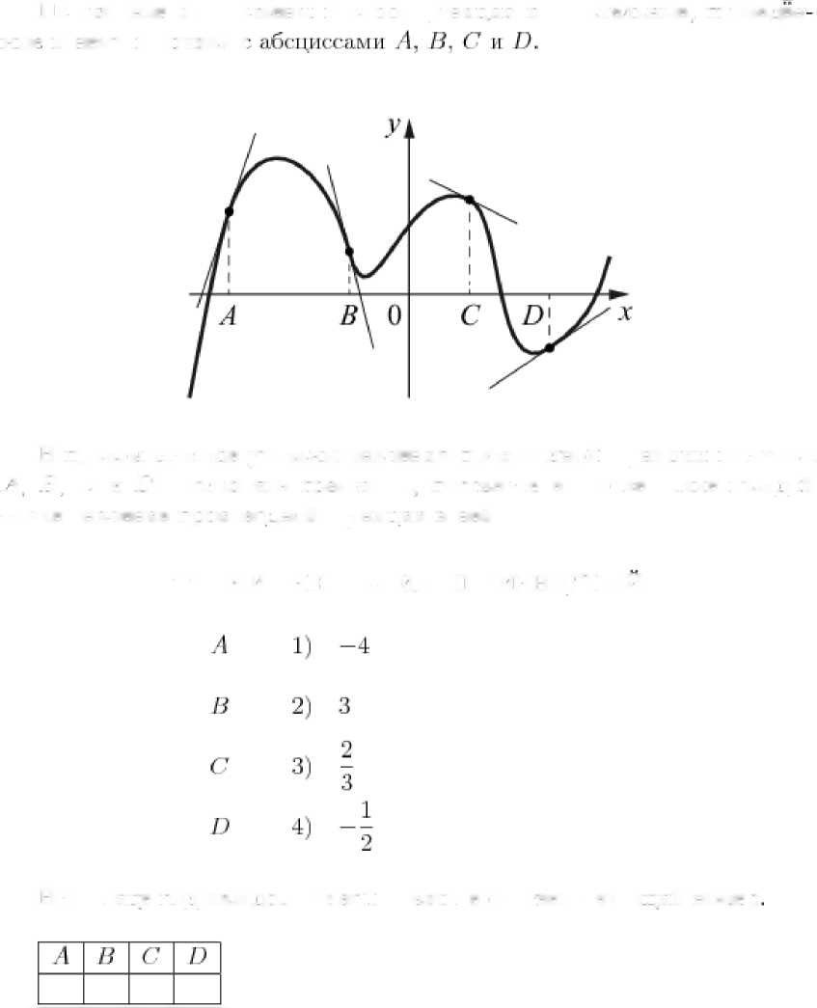

II Ы < ■ К 11C му I! Т( )ЧКаХ (

В нраном столбце указаны значении производной функции и точках

**.1, /У,** *С* и *D.* Пользуясь графиком, поставьте и соответствие каждой

точке значение производной функции и пей.

**ТОЧКИ ЗНАЧЕНИЯ ПРОИЗВОДНОЙ**

В таблице под каждой букной укажите соответствующий помер

15.

**Основания трапеции равны К) и 20, боковая сторо­на, рапная** S, **образует с одним но оснований тра­пеции у**1**Щ**1 **1503 - Найдите площадь трапеции.**

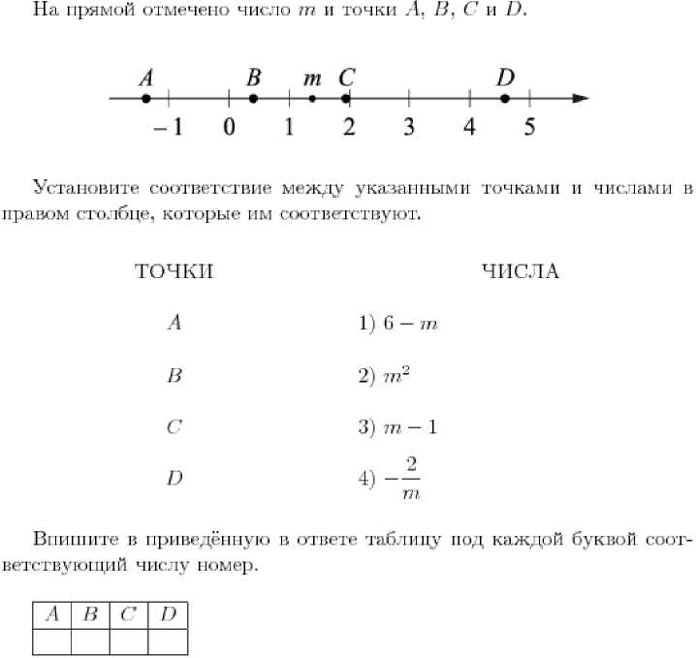

18.

В к.'ukXT'учится 20 человек, из них 13 человек посещают кружок по истории, а 10 — кружок по математике. Выберите утверждения. которые нерпы при указанных условиях.

1. Каждый ученик чтого класса посещает оба кружка.
2. Найдутся хотя бы дно с из этого класса, кто посещает оба кружка.
3. Если ученик из этого класса ходит па кружок по истории, то он обязательно ходит па кружок по математике.
4. Не найдётся 11 чело иск из этого класса, которые посещают оба к ру ж ка.

В с)тнсте запишите номера ныбраппых утнержды m и без пробелов. за­мятых и других дополнительных симнолон.

**Найдите трёх:тачное натуральное число, которое при делении па** 1. **на 5 и на С> даёт н остатке** 2 **и цифры которого четные. В ответе укажите какое-нибудь одно такое число.**

19.

**Прямоугольник разбит на четыре маленьких прямоугольника днумя прямолинейными разрезами. Периметры трёх из них, начиная с левого верхнего и далее по часовой стрелке равны 17. 12 и 13. Найдите периметр четвёртого прямоугольника.**

**Ответы по вариантам**

|  |  |  |
| --- | --- | --- |
| № задания | 1 вариант | 2вариант |
| 1 | 3,5 | -69,5 |
| 2 | 6,3 | 4780 |
| 3 | 5 | 816 |
| 4 | 360 | 0,25 |
| 5 | 15 | 57 |
| 6 | 62 | 9 |
| 7 | -2 | -1 |
| 8 | 1,5 | 150 |
| 9 | 2143 | 2143 |
| 10 | 0,3 | 0,25 |
| 11 | 6 | 4 |
| 12 | 24000 | 0,64 |
| 13 | 20 | 14 |
| 14 | 2413 | 2143 |
| 15 | 13 | 60 |
| 16 | 22 | 60 |
| 17 | 3142 | 4321 |
| 18 | 24 | 24 |
| 19 | 222000 | 422(842) |
| 20 |  | 18 |

***Фонд оценочных средств по математике для 11 класса***

***Спецификация контрольно-измерительных материалов***

***для проведения процедур контроля оценки качества образования***

***на уровне основного общего образования***

1. Содержаниеконтрольно-диагностических работ определяется на основе Федерального государственного образовательного стандарта среднего общего образования. Учтено содержание действующих примерных программ среднего общего образования по математике и авторской программы линии Ш.А. Алимова (модуль «Алгебра и начала математического анализа»), Л.С. Атанасяна (модуль «Геометрия»), Л.С. Высоцкого (модуль «Теория вероятностей и статистика»).

2. Цель: определить уровень сформированности предметных результатов (по остаточному принципу) у учащихся 11 класса на конец года, установление соответствия уровня ЗУН обучающихся требованиям государственного образовательного стандарта общего образования.

3.Распределение заданий КИМ по содержанию, видам умений и способам деятельности

| **№ задания** | **Элементы содержания** | **Планируемые результаты:**  **предметные / *метапредметные*)** | **Уровень сложности** | **Максимальное количество баллов**  **за задание** | **Время на выполнение** |
| --- | --- | --- | --- | --- | --- |
|  | Применение математических методов для решения содержательных задач из различных областей науки и практики. Интерпретация результата, учёт реальных  ограничений | *Предметные:* Уметь использовать приобретённые знания и умения в практической деятельности и повседневной жизни, уметь строить и исследовать простейшие математические модели.  *Метапредметные:* Умение оценивать правильность выполнения учебной задачи. Умение строить умозаключения и делать выводы. Умение устанавливать причинно-следственные связи. Умение выражать свои мысли в соответствии с задачами и условиями коммуникации. Умение строить логические рассуждения, умозаключения и делать выводы | Б | 1 | 5,6 |
|  | Табличное и графическое представление данных | *Предметные:* Анализировать реальные числовые данные, информацию  статистического характера; осуществлять практические расчеты  по формулам; пользоваться оценкой и прикидкой при практических расчетах.  *Метапредметные:* Умение оценивать правильность выполнения учебной задачи. Умение строить умозаключения и делать выводы. Умение устанавливать причинно-следственные связи. Умение выражать свои мысли в соответствии с задачами и условиями коммуникации. Умение строить логические рассуждения, умозаключения и делать выводы | Б | 1 | 5,6 |
|  | Площадь треугольника, параллелограмма, трапеции, круга, сектора | *Предметные:* Решать планиметрические задачи на нахождение геометрических величин (длин, углов, площадей).  *Метапредметные:* Умение оценивать правильность выполнения учебной задачи. Умение строить умозаключения и делать выводы. Умение устанавливать причинно-следственные связи. Умение выражать свои мысли в соответствии с задачами и условиями коммуникации. Умение строить логические рассуждения, умозаключения и делать выводы | Б | 1 | 5,6 |
|  | Примеры использования вероятностей и статистики при решении прикладных задач | *Предметные:* Уметь находить вероятность случайного события.  *Метапредметные:* Умение оценивать правильность выполнения учебной задачи. Умение строить умозаключения и делать выводы. Умение устанавливать причинно-следственные связи. Умение выражать свои мысли в соответствии с задачами и условиями коммуникации. Умение строить логические рассуждения, умозаключения и делать выводы | Б | 1 | 5,6 |
|  | Логарифмическое уравнения | *Предметные:* Выполнять арифметические действия, сочетая устные и письменные приемы; находить значения корня натуральной  степени, степени с рациональным показателем, логарифма, решать логарифмические уравнения.  *Метапредметные:* Умение оценивать правильность выполнения учебной задачи. Умение строить умозаключения и делать выводы. Умение устанавливать причинно-следственные связи. Умение выражать свои мысли в соответствии с задачами и условиями коммуникации. Умение строить логические рассуждения, умозаключения и делать выводы | Б | 1 | 5,6 |
|  | Окружность, вписанная в треугольник, и окружность, описанная около треугольника | *Предметные:* Решать планиметрические задачи на нахождение геометрических величин (длин, углов, площадей).  *Метапредметные:* Умение оценивать правильность выполнения учебной задачи. Умение строить умозаключения и делать выводы. Умение устанавливать причинно-следственные связи. Умение выражать свои мысли в соответствии с задачами и условиями коммуникации. Умение строить логические рассуждения, умозаключения и делать выводы | Б | 1 | 5,6 |
|  | Уравнение касательной к графику функции | *Предметные:* Вычислять производные и первообразные элементарных  Функций. Решать прикладные задачи, в том числе социально-экономического и физического характера, на наибольшие и наименьшие значения, на нахождение скорости и ускорения.  *Метапредметные:* Умение оценивать правильность выполнения учебной задачи. Умение строить умозаключения и делать выводы. Умение устанавливать причинно-следственные связи. Умение выражать свои мысли в соответствии с задачами и условиями коммуникации. Умение строить логические рассуждения, умозаключения и делать выводы | Б | 1 | 5,6 |
|  | Объём куба, прямоугольного параллелепипеда, пирамиды,  призмы, цилиндра, конуса, шара | *Предметные:* Решать простейшие стереометрические задачи на нахождение геометрических величин (длин, углов, площадей, объемов);  использовать при решении стереометрических задач  планиметрические факты и методы.  *Метапредметные:* Умение оценивать правильность выполнения учебной задачи. Умение строить умозаключения и делать выводы. Умение устанавливать причинно-следственные связи. Умение выражать свои мысли в соответствии с задачами и условиями коммуникации. Умение строить логические рассуждения, умозаключения и делать выводы | Б | 1 | 5,6 |
|  | Дроби, проценты, рациональные числа | *Предметные:* Уметь выполнять вычисления и преобразования с рациональными числами. Уметь выполнять вычисления и преобразования со степенями.  *Метапредметные:* Умение оценивать правильность выполнения учебной задачи. Умение строить умозаключения и делать выводы. Умение устанавливать причинно-следственные связи. Умение выражать свои мысли в соответствии с задачами и условиями коммуникации. Умение строить логические рассуждения, умозаключения и делать выводы | П | 2 | 11,2 |
|  | Преобразования тригонометрических выражений | *Предметные:* Вычислять значения числовых и буквенных выражений,  осуществляя необходимые подстановки и преобразования. Проводить по известным формулам и правилам преобразования  буквенных выражений. *Метапредметные:* Умение оценивать правильность выполнения учебной задачи. Умение строить умозаключения и делать выводы. Умение устанавливать причинно-следственные связи. Умение выражать свои мысли в соответствии с задачами и условиями коммуникации. Умение строить логические рассуждения, умозаключения и делать выводы | П | 2 | 11,2 |
|  | Применение математических методов для решения содержательных задач из различных областей науки и практики. Интерпретация результата, учёт реальных  ограничений | *Предметные:* Уметь использовать приобретённые знания и умения в практической деятельности и повседневной жизни, уметь строить и исследовать простейшие математические модели.  *Метапредметные:* Умение оценивать правильность выполнения учебной задачи. Умение строить умозаключения и делать выводы. Умение устанавливать причинно-следственные связи. Умение выражать свои мысли в соответствии с задачами и условиями коммуникации. Умение строить логические рассуждения, умозаключения и делать выводы | П | 2 | 11,2 |
|  | Применение производной к исследованию функций и построению графиков | *Предметные:* Исследовать в простейших случаях функции на монотонность, находить наибольшее и наименьшее значения функции.  *Метапредметные:* Умение оценивать правильность выполнения учебной задачи. Умение строить умозаключения и делать выводы. Умение устанавливать причинно-следственные связи. Умение выражать свои мысли в соответствии с задачами и условиями коммуникации. Умение строить логические рассуждения, умозаключения и делать выводы | П | 2 | 11,2 |

4. Распределение заданий по проверяемым умениям и видам деятельности

(для заданий, направленных исключительно на проверку знаний, указаны проверяемые знания)

|  |  |  |  |  |
| --- | --- | --- | --- | --- |
|  | **Проверяемые элементы подготовки** | **Число заданий** | **Максимальный первичный балл** | **Процент максимального**  **первичного балла за всю работу** |
|  | Применение математических методов для решения содержательных задач из различных областей науки и практики. Интерпретация результата, учёт реальных  ограничений | 2(1, 11) | 3 | 18,6% |
|  | Уравнение касательной к графику функции | 1 | 1 | 6,2% |
|  | Применение производной к исследованию функций и построению графиков | 1 | 2 | 12,4% |
|  | Логарифмическое уравнения | 1 | 1 | 6,2% |
|  | Табличное и графическое представление данных | 1 | 1 | 6,2% |
|  | Примеры использования вероятностей и статистики при решении прикладных задач | 1 | 1 | 6,2% |
|  | Преобразования тригонометрических выражений | 1 | 2 | 12,4% |
|  | Площадь треугольника, параллелограмма, трапеции, круга, сектора | 1 | 1 | 6,2% |
|  | Объём куба, прямоугольного параллелепипеда, пирамиды,  призмы, цилиндра, конуса, шара | 1 | 2 | 12,4% |
|  | Дроби, проценты, рациональные числа | 1 | 1 | 6,2% |
|  | Окружность, вписанная в треугольник, и окружность, описанная около треугольника | 1 | 1 | 6,2% |
|  | ИТОГО: | 12 | 16 | 100% |

5.Распределение заданий по частям годовой контрольной работы

с учетом максимального первичного балла за выполнение каждой части работы.

|  |  |  |  |
| --- | --- | --- | --- |
| Части работы | Количество заданий | Максимальный первичный балл | Тип заданий |
| Часть 1 | 8 | 8 | Число или последовательность цифр, сопоставляемых предложенным значениям. |
| Часть 2 | 4 | 8 | Число или последовательность цифр, сопоставляемых предложенным значениям. |
| **Итого** | 12 | 16 |  |

**6.**Характеристика структуры и содержания годовой контрольной работы.

Работа состоит из 12 заданий. Задания базового уровня сложности (Б), за которые дают по 1(№1-8) баллу, задания повышенного уровня сложности(П), за которые дают 2 балла (№9-12). Это либо задания на выбор правильного ответа или задания, требующие написать краткий ответ в виде цифры, числа или последовательности цифр.

На выполнение работы отводится 80 минут. При выполнении заданий можно пользоваться черновиком. Записи в черновике не учитываются при оценивании работы. Баллы, полученные за выполненные задания, суммируются.

В основу распределения заданий по уровню сложности положена характеристика видов деятельности, используемых обучающимися при выполнении соответствующих заданий. В работе две группы заданий: 8 заданий базового уровня (Б) и 4 задания повышенного уровня (П). Вовремя выполнения работы учащимся 11 класса предлагается выполнить операции, связанные умением выполнять вычисления и преобразования, выполнять преобразования алгебраических выражений, решать уравнения, строить и читать графики функций, выполнять действия с геометрическими фигурами, работать со статистической информацией, находить частоту и вероятность случайного события, использовать приобретённые знания и умения в практической деятельности и повседневной жизни, уметь строить и исследовать простейшие математические модели, применять производную для решения практических задач.

7. Рекомендации по переводу первичных баллов в отметки по пятибалльной шкале

|  |  |  |  |  |
| --- | --- | --- | --- | --- |
| Отметка  по пятибалльной шкале | «2» | «3» | «4» | «5» |
| Общий балл | 0-7 | 8-11 | 12-14 | 15-16 |

**Вариант №1**

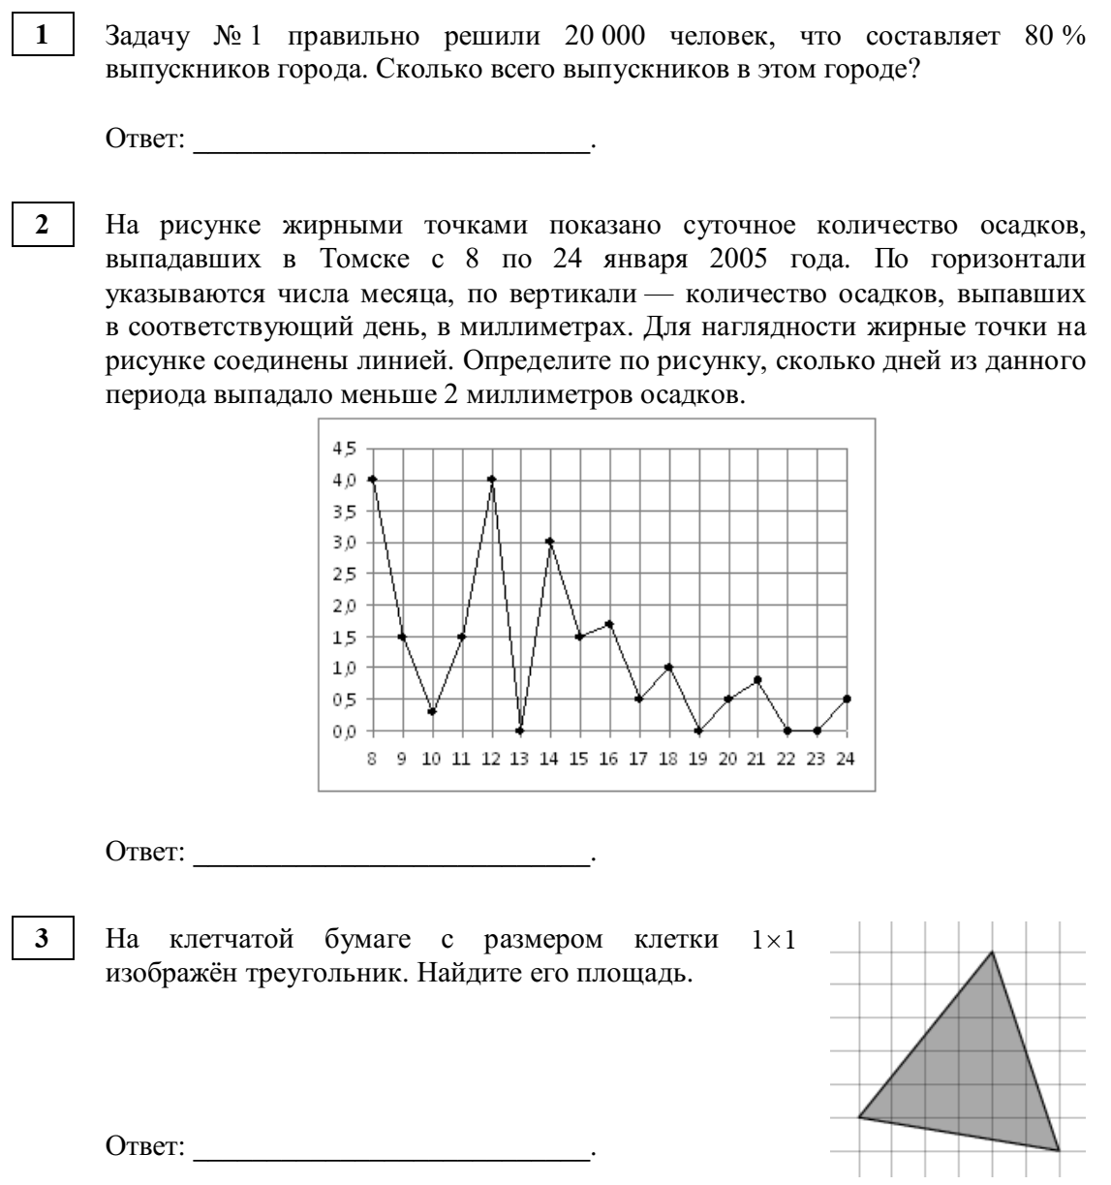

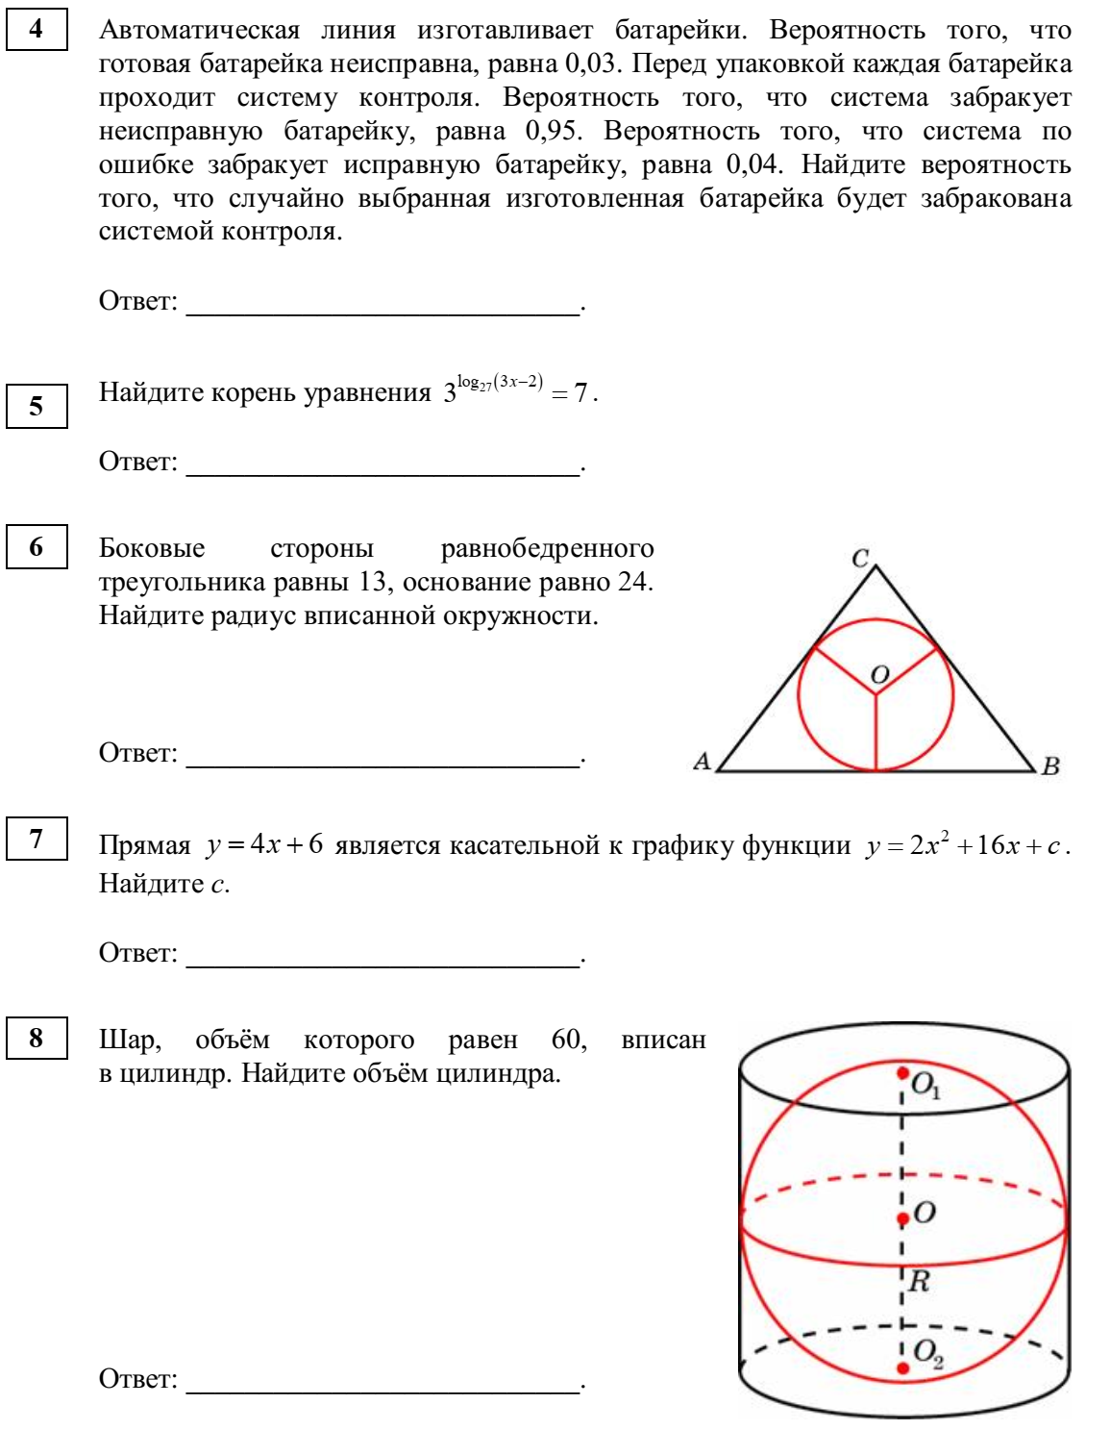

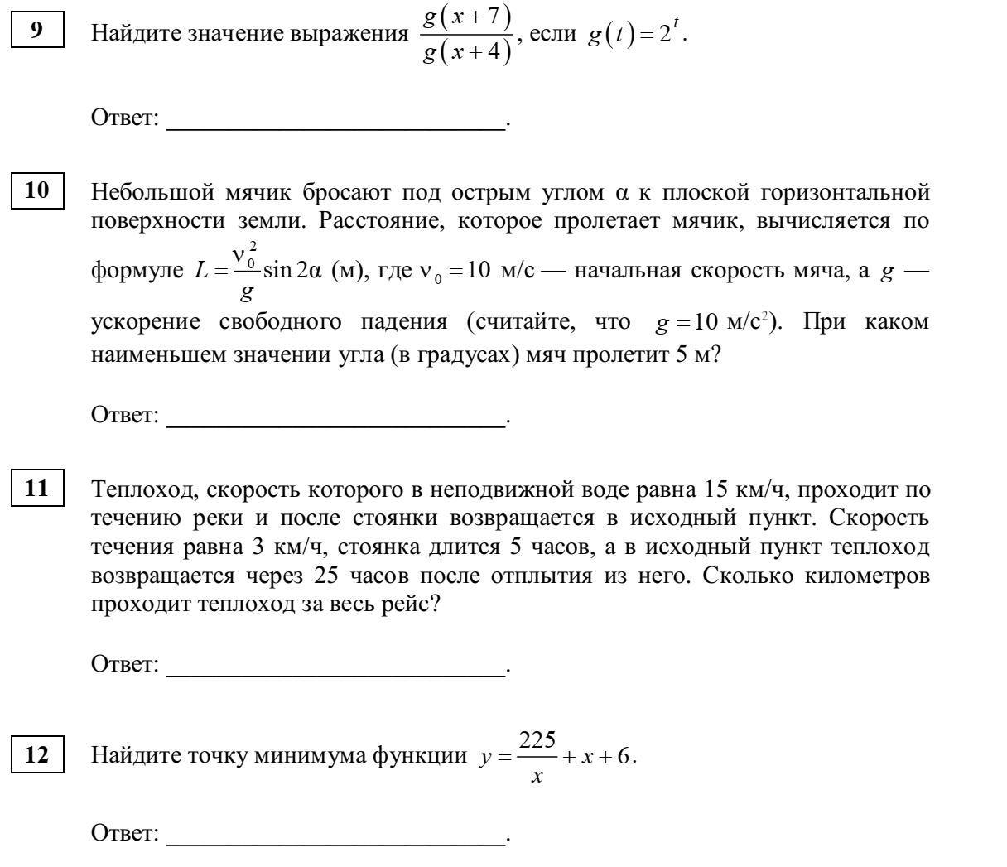

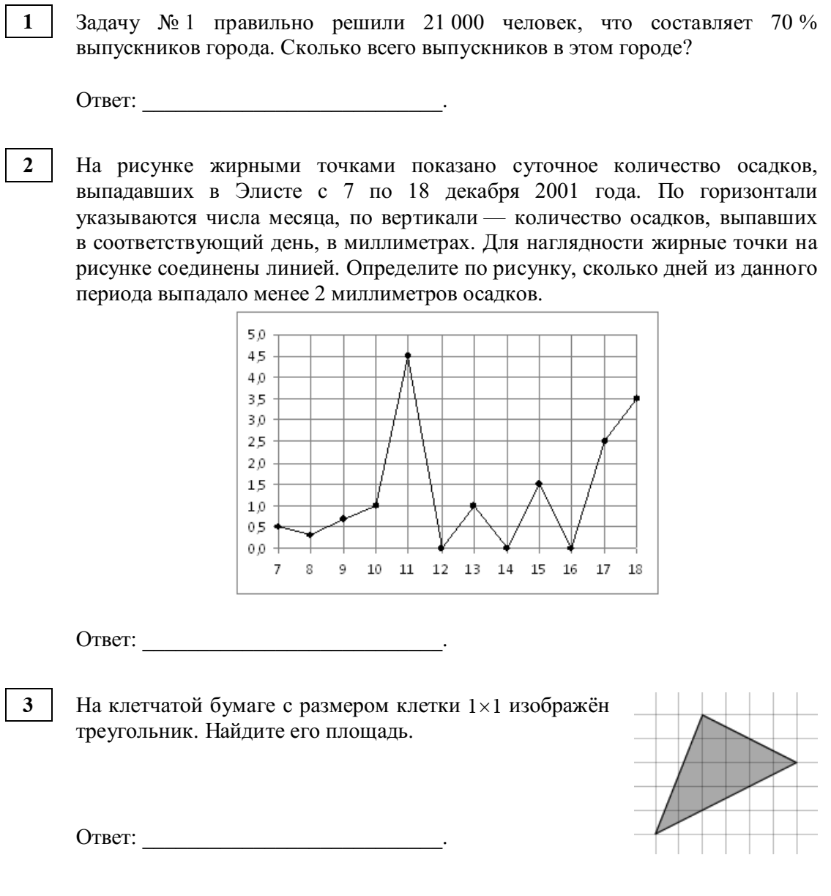**Вариант №2**

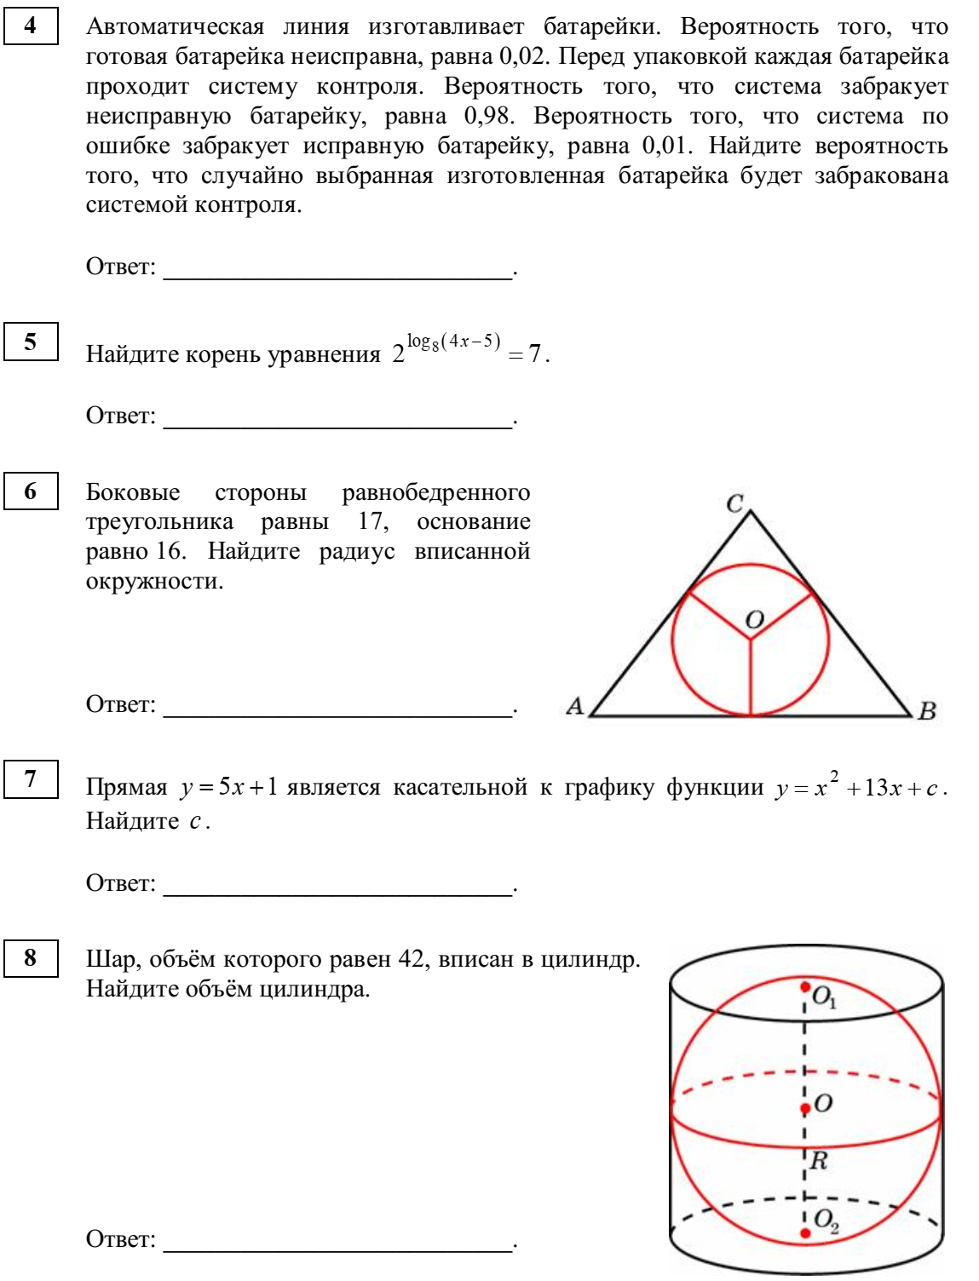 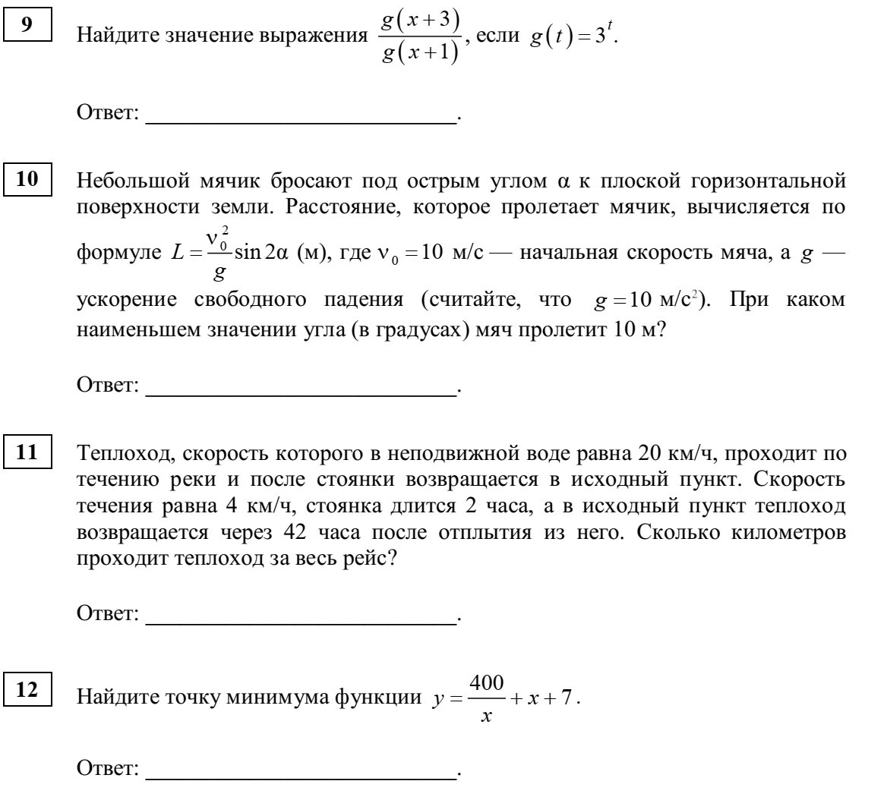

|  |  |  |  |
| --- | --- | --- | --- |
| Вариант №1 | | Вариант №2 | |
| № задания | Ответ | № задания | Ответ |
|  | 25000 |  | 30000 |
|  | 14 |  | 9 |
|  | 17 |  | 12 |
|  | 0,0657 |  | 0,0294 |
|  | 115 |  | 87 |
|  | 2,4 |  | 4,8 |
|  | 24 |  | 17 |
|  | 90 |  | 63 |
|  | 8 |  | 9 |
|  | 15 |  | 45 |
|  | 288 |  | 768 |
|  | 15 |  | 20 |